Семейный конкурс
«ПДД от А до Я знает вся моя семья!»

Название разработки: «ПДД от А до Я знает вся моя семья!»
Сведения об авторе: Филатова Наталья Валентиновна, учитель начальных классов БМАОУ лицея № 3 «Альянс».
Цель: систематизировать знания детей о правилах дорожного движения, сформировать конкретные навыки и модели поведения на улице и дороге через игру;
привлечение внимания родителей к проблеме детского дорожно-транспортного травматизма, воспитание чувства семейной сплоченности, взаимопомощи.
Возраст детей: семьи обучающихся 1-3 классов (одна семья от класса).
Условия осуществления мероприятия.
Игра представляет собой соревнование семейных команд. Каждой команде даётся маршрутный лист, на котором указан индивидуальный порядок прохождения этапов. Идея игры: пройти игровые этапы согласно маршрутному листу и набрать максимальное количество баллов. В конце маршрута их ждёт сюрприз (чаепитие с приготовленными заранее семьями блюдами по данной тематике)
Семейный конкурс проводился в два этапа. Первый этап состоял из трех заданий: агитвыступления команды – представление семьи, практического задания по презентации блюда на данную тематику и интерактивной игры «В гостях у Светофорика». Второй этап проходил в форме квест-игры «Веселый перекрёсток». Мероприятие рассчитано на 60 минут.
Мероприятие поможет закрепить у детей знания по правилам дорожного движения, развить внимание, сноровку, ловкость. Привлечет внимание родителей к проблеме детского дорожно-транспортного травматизма, воспитание чувства семейной сплоченности, взаимопомощи.
Перечень используемого оборудования и материалов: аудио аппаратура, подборка песен на дорожную тематику, таблички-названия станций, кроссворды, ребусы, карточки с загадками, плакат со знаками дорожного движения.

Ход мероприятия

I этап.
Ведущий.
Ребята и родители! Сегодня мы с вами совершим увлекательное дорожное путешествие по маршруту «Веселый перекрёсток». С остановками «Ребусное шоссе», «Проспект знаний», «Бульвар дорожных знаков», «Шифровальная» (Приложение 1). Если вы ответите на все вопросы, успешно выполните все задания, отгадаете загадки и кроссворды, то в конце маршрута вас ждёт сюрприз.

- Представление семейной визитки и презентация блюд.
Но прежде чем отправиться, мы с вами должны познакомиться. Каждая семья должна представиться (представить визитку) и презентовать свое блюдо.
(представление визитки и презентация блюд, которые заранее были приготовлены семьями) (Приложение 2)
- Интерактивная игра «В гостях у Светофорика» (Приложение3)
II этап.

Квест-игра «Веселый перекрёсток».

Дорожное путешествие по маршруту «Веселый перекрёсток».

1 станция «Шифровальная»

Каждой команде раздаётся конверт со знаками ПДД и ключом. Команды должны расшифровать спрятанные изречения (Приложение 4)
1 КОМАНДА
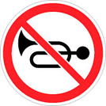
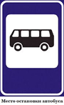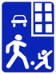
2 КОМАНДА


3 КОМАНДА



(1 Въезд запрещён! 2 Уступи дорогу! 3 Осторожно Дети!)

2 станция «Бульвар дорожных знаков»

Участникам предлагается отгадать загадки о дорожных знаках и показать знак на плакате.
Реквизит: карточка с загадками, плакат со знаками дорожного движения.
· Если ты спешишь в пути через улицу пройти,
Там иди, где весь народ, там, где знак… (Пешеходный переход)
· Знак висит у переезда:
Беззаботности нет места.
Тут шлагбаум не положен.
Буду очень осторожен. (Железнодорожный переезд без шлагбаума)
· А под этим знаком ни за что на свете
Не катайтесь, дети, на велосипеде. (Движение на велосипеде запрещено)
· Затихают все моторы,
И внимательны шоферы,
Если знаки говорят:
«Близко школа! Детский сад!» (Дети)
· Если нужно вызвать маму,
Позвонить гиппопотаму,
По пути связаться с другом –
Этот знак к твоим услугам! (Телефон)
· Тормози скорей, шофёр!
Можно врезаться в забор!
Кто нам путь загородил
И дорогу перекрыл? (Железнодорожный переезд со шлагбаумом)
· Дел у нас сегодня много:
Ремонтируем дорогу.
Знак повесили с рассветом,
Чтобы каждый знак об этом. (Дорожные работы)
· Видно строить будут дом –
Кирпичи висят кругом.
Но у нашего двора
Стройплощадка не видна. (Въезд запрещён)
· Белый круг с каемкой красной –
Значит, ехать не опасно.
Может, и висит он зря?
Что вы скажете, друзья? (Движение запрещено)
· Всем знакомые полоски
Знают дети, знает взрослый
На ту сторону ведёт…(Пешеходная дорожка)
· Ну, а этот что за знак
Я не вспомню никак.
Это горка иль гора,
Где каталась детвора. (Крутой спуск)
· Ну, а если пешеходу путь закрыт.
Тогда, друзья, знайте,
Здесь небезопасно
И идти пока нельзя. (Движение пешеходов запрещено)

3 станция «Ребусное шоссе»
Участникам предлагается отгадать ребусы о дорожных знаках (Приложение 5)

Станция 4 «Проспект знаний»
Участникам предлагается отгадать кроссворд. (Приложение 6)

Подведение итогов. Награждение команд. Чаепитие.

Жюри озвучивает результаты игры, называет и награждает победителей.
Команда - победительница награждается грамотами, дипломами. Все участники получают сертификаты. (Приложение 7)

Список использованной литературы
- Правила дорожного движения РФ. Официальный текст с иллюстрациями. М.:2013 .
- .Шорыгина Т.А., «Беседы о правилах дорожного движения с детьми». М.:ТЦ «Сфера», 2010
- Авдеева Н. Н., Князева О. Л., Стеркина Р. Б. Безопасность. Учебное пособие по основам безопасности жизнедеятельности детей школьного возраста. -М. :АСТ, 2018
- Вдовиченко Л. А. Ребенок на улице. Цикл занятий для школьников.С. -П. Детство-пресс. 2009.

Приложение1
Маршрутный лист
«ПДД от А до Я знает вся моя семья!»
…… «….» класс
Фамилия семьи…………………………………….
путь | название | кабинет № | балл
1 ЭТАП
- Визитка семей, презентация блюд
ИНТЕРАКТИВНАЯ ИГРА «В ГОСТЯХ У СВЕТОФОРИКА»
2 ЭТАП
КВЕСТ-ИГРА ««Весёлый перекрёсток»
1 | «Бульвар дорожных знаков».
2 | «Проспект знаний»
3 | «Ребусное шоссе»
4 | « Шифровальная»
 | Подведение итогов(чаепитие)

Приложение 2
Представление семьи

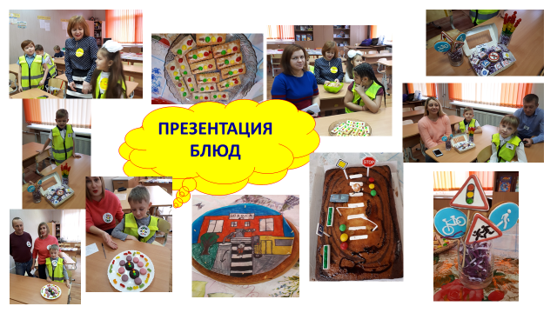

Приложение 3
Интерактивная игра «В гостях у Светофорика»
Смотреть в приложении
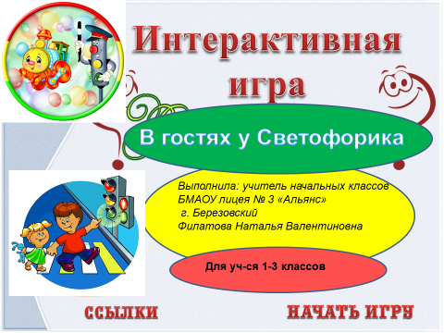

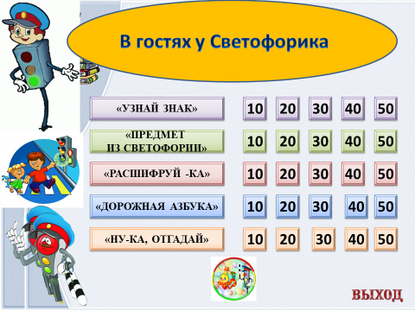

Приложение 4
1 станция «Шифровальная»

- Б, - Е,  - Р, - Г, 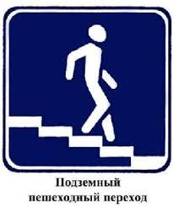 - И,

- С, 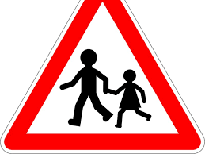- Ь, 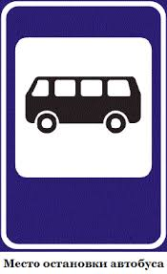 - А, - В, -Т,
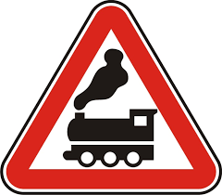 М, -О, - Л, 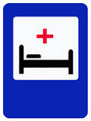- Я, -У,
- П, -Д, - Ж, Н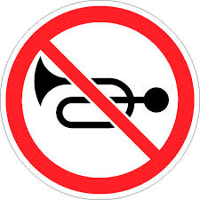-Ъ

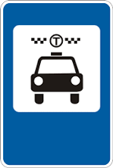-З, 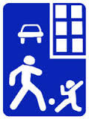-Щ, -Ё

1:
2:
3:

Приложение 5

3 станция: «Ребусное шоссе»

Пешеход
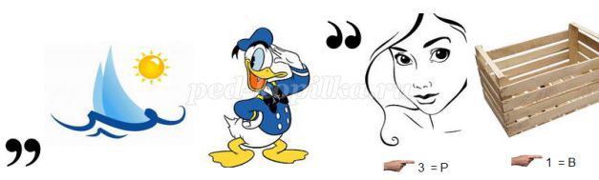
Регулировщик
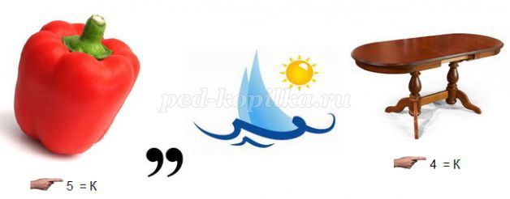
Перекрёсток

Метро
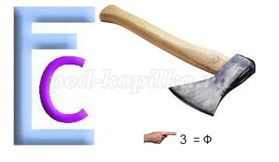
Светофор
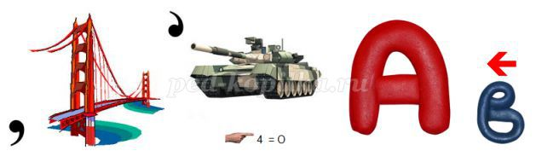
Остановка
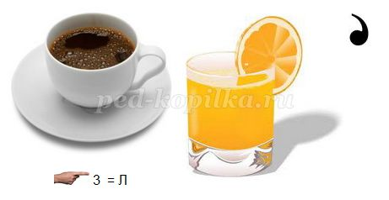
Колесо
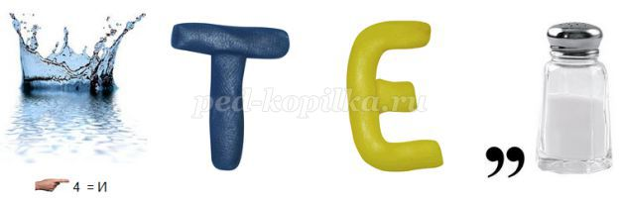
Водитель

Трамвай
Приложение 6
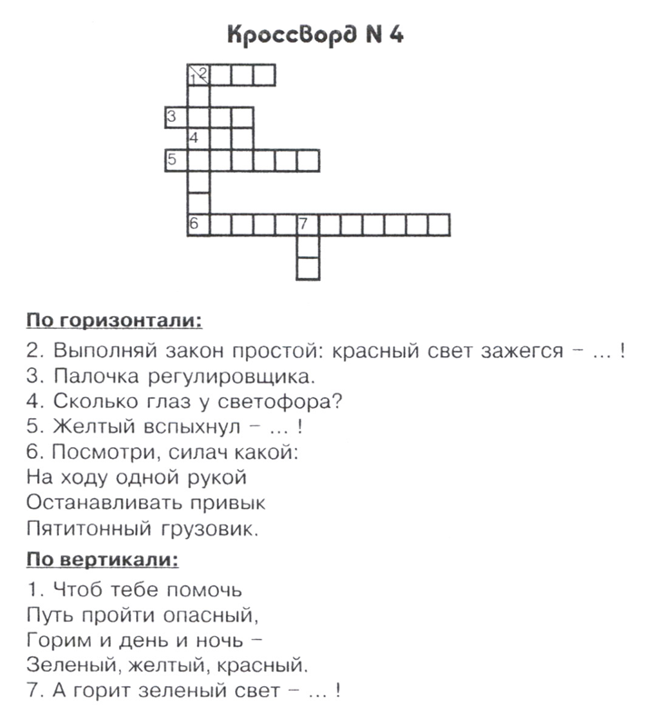
Станция 4 «Проспект знаний»

Приложение 7

ПОДВЕДЕНИЕ ИТОГОВ

